**Київський національний університет імені Тараса Шевченка**

**факультет радіофізики, електроніки та комп’ютерних систем**

**Системне програмне забезпечення**

Лабораторна робота № 6

Тема: «Програмування арифметичних операцій із застосуванням FPU»

Роботу виконав

студент 3 курсу

спеціальності “КІ-СА”

Ситниченко Денис Вікторович

Київ 2021

**Мета роботи і постановка задачі**

**Мета роботи:** набуття практичних навичок дослідження методики програмування мовою асемблера перетворень даних у форматі з рухомою комою із застосуванням арифметичного співпроцесору FPU х87.

**Початкові дані:** рядки цілих даних із знаком.

**Необхідно:** згідно за варіантом розробити на асемблері програму обчислення одного з виразів та пояснити стан процесорних елементів у контрольних точках виконання програми.

**Вимоги до алгоритму:** *a/d + e^4 – 2с*

**Контрольний розрахунок:**

Для вхідних значень змінних було обрано наступні значення:

|  |  |  |  |  |  |
| --- | --- | --- | --- | --- | --- |
|  | 1 | 2 | 3 | 4 | 5 |
| A | 123.53, | 5.32 | 38.24 | -23.93 | 9.15 |
| D | 38.41 | 0.35 | 59.31 | 17.23 | 94.92 |
| E | -4.93 | -0.86 | 2.39 | 5.71 | -6.47 |
| C | -95.21 | 2.41 | -76.65 | 81.72 | -32.76 |

З такими вхідними даними і формулаю очікуємо такі результати

|  |  |  |  |  |  |
| --- | --- | --- | --- | --- | --- |
|  | 1 | 2 | 3 | 4 | 5 |
| Result | 784.364 | 10.927 | 186.573 | 898.198 | 1817.95 |

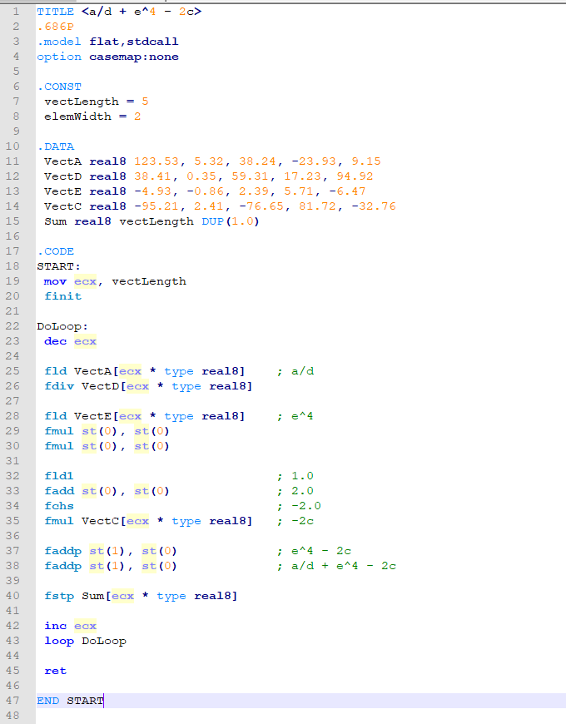**Лістинг програми з коментарем та описом роботи:**

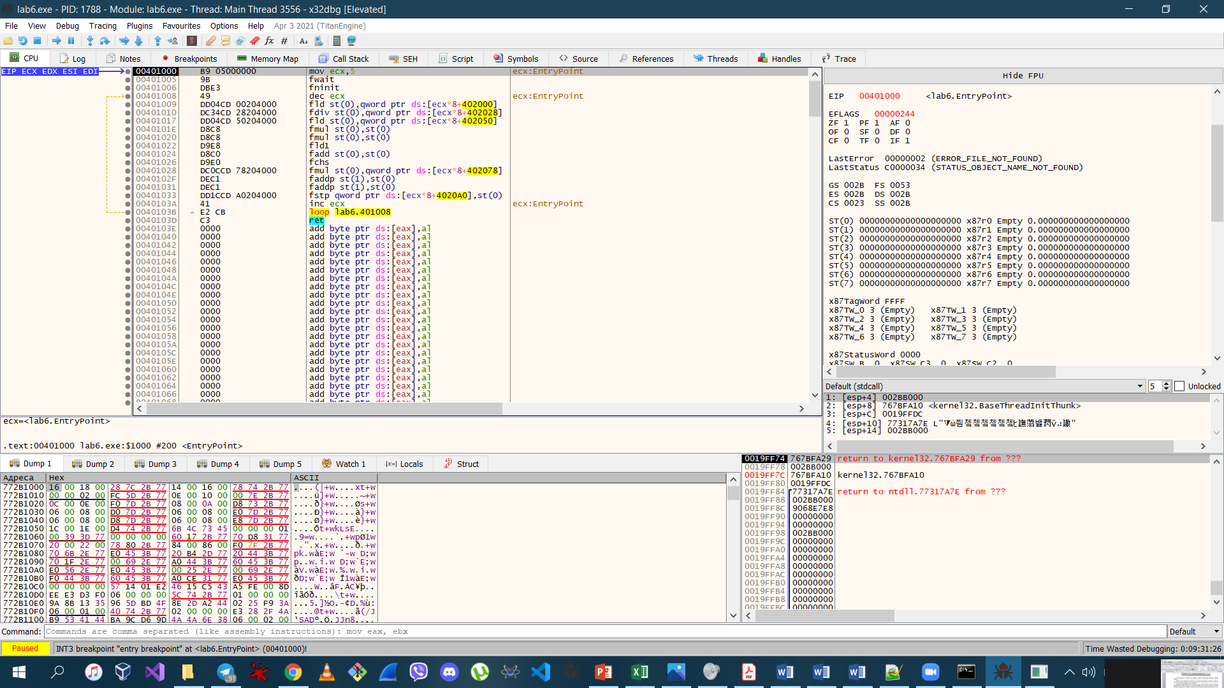**Рrint screen екрана налагоджувача з програмою**

**Графічне пояснення вмісту стеку у контрольних точках виконання програми та по завершенні обчислень.**

Записуємо число з вектору A (9.15) в стек

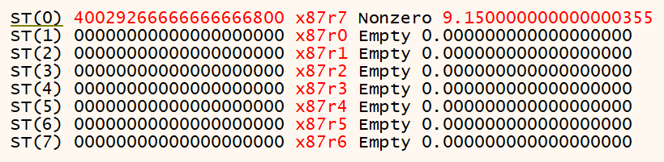

Ділимо його на число з вектору D (94.92)

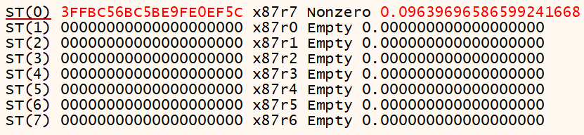

Записуємо число з вектору Е (-6.47) в стек

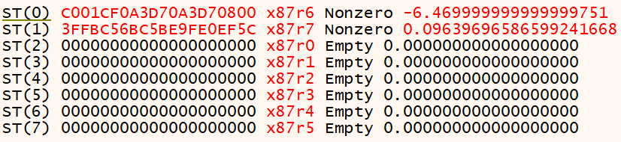

Та підносимо його до 4-ї степені, помноживши st(0) саме на себе 2 рази

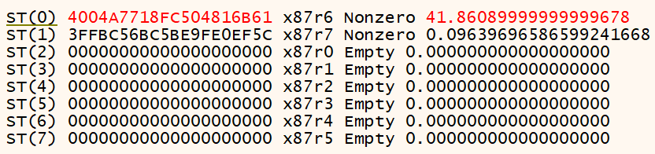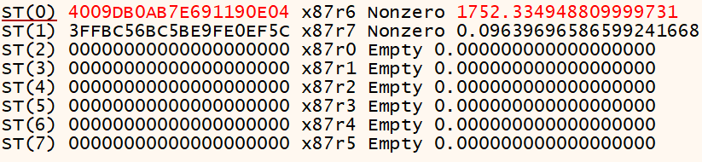

Записуємо константу +1.0, додаємо її до самої себе, та змінюємо знак, щоб отримати -2.0

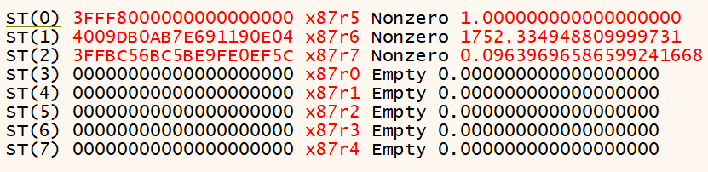

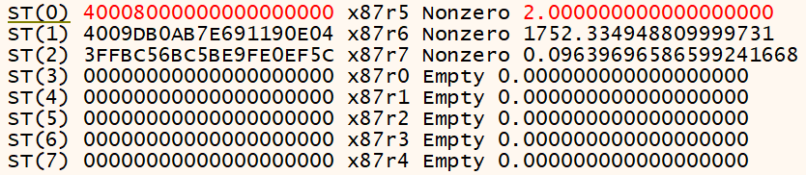

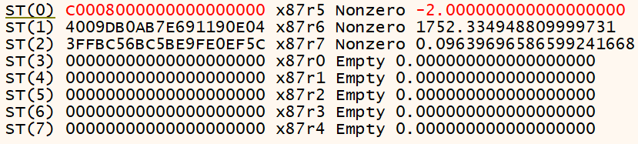

Множимо -2 на число з вектору С (-32.76)

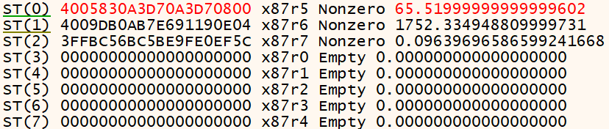

Додаємо ST(0) до ST(1) та робимо pop 2 рази, щоб в ST(0) отримати суму попередніх операцій.

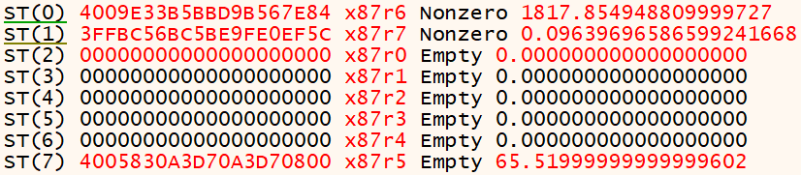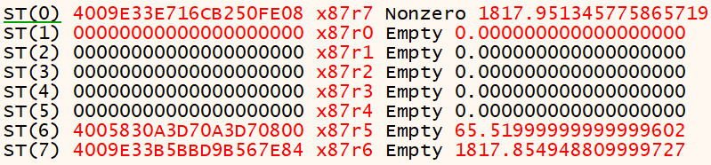

Записуємо ST(0) в вектор Sum та виконуємо pop

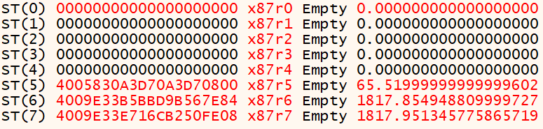

В пам’яті з’явилося число:



409c67ce2d964a20 - 1817.9513457758658, що є вірним.

В кінці виконання програми отримуємо наступні результати:



|  |  |
| --- | --- |
| Код | Число |
| 408882e9fdc6952a | 784.36425357001030 |
| 4025daa0d044a679 | 10.927008160000002 |
| 40675254a8b10009 | 186.57283434458103 |
| 408c11967cc4bf60 | 898.19848016461400 |
| 409c67ce2d964a20 | 1817.9513457758658 |

Відповіді вірні.

**Висновок:**

Операції над числами з плаваючою комою виконуються у співпроцесорі, який містить 8 регістрів, організованих в стек. Операції можна виконувати між регістрами, або між регістрами та пам’яттю, але збереження всіх результатів відбувається в регістрах. Операції можна виконувати без зсуву вершини стеку, а можна і з.